Nijmegen, datum 11-11-2019

Aan het College van Burgemeester en Wethouders van de gemeente Nijmegen
Schriftelijke vragen ex art. 39 van het Reglement van Orde
Betreft: petitie 30 km rondweg Aldenhof

Geacht college,
Op 2 oktober 2019 heeft u 137 flyers in ontvangst genomen met daarin de vraag voor het instellen van een maximumsnelheid van 30km/u op de rondweg in Aldenhof. Tekst flyer:
Veel bewoners van Aldenhof maken zich zorgen over het verkeer op de rondweg. Deze signalen ontvangen de leden van het bewonerspiatform Aldenhof regelmatig. Ook van ouders van kinderen van basisschool de Aldenhove.
Als er een maximale snelheid van 30 kilometer komt wordt het al een stuk veiliger. Het wijkplatform Aldenhof wil graag weten of er veel bewoners zijn die ook een maximumsnelheid willen van 30 kilometer op de rondweg. Daarom houden wij een peiling.
Bent u ook voor een 30 kilometerzone op de rondweg in Aldenhof? Zet dan hieronder uw naam en handtekening
We stellen u daarom de volgende vragen:
- Is de gemeente bereid tot het instellen van een maximumsnelheid van 30 km/u op de rondweg in Aldenhof, zoals de 137 bewoners van Aldenhof aan u vragen. Zo nee waarom niet?
- Is de gemeente bereid om meerdere verkeersdrempels aan te brengen op de rondweg in Aldenhof. M.n. bij de basisschool? Zo nee waarom niet?
- Is de gemeente bereid om anderssoortige verkeersremmende maatregelen te nemen op de rondweg in Aldenhof? Zo nee waarom niet?

Wij zien uw antwoorden met belangstelling tegemoet.
namens de fractie van GroenLinks Nijmegen,
mede namens Wernard Kersten D66 Nijmegen
Met vriendelijke groet,
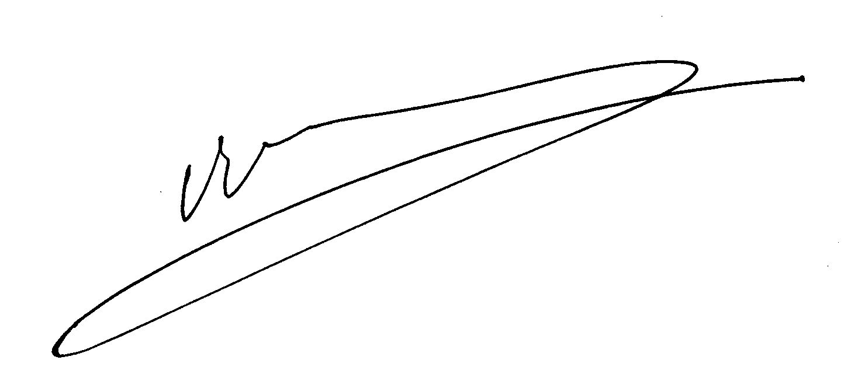
Volkert Vintges

